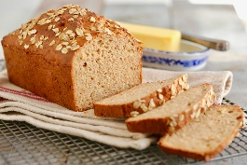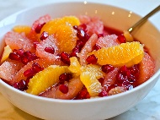
JELOVNIK od 1.6.- 5.6.2026.
 | PONEDJELJAK | UTORAK | SRIJEDA | ČETVRTAK  Tijelovo ,neradni dan | PETAK
DORUČAK | Maslac, pekmez,čaj. | Gris na mlijeku, kakao posip. | Sendvič od šunke i sira.Čaj |  | Namaz od domaćeg sira i vrhnja.
UŽINA | Jabuka | Kruška | Jagoda
  Banana
RUČAK | Juneći gulaš sa povrćem, domaći kruh.  Sladoled. | Bistra juha. Pečena piletina, mlinci, cikla salata. | Juha sa zvjezdicama. Faširani odresci, pekarski krumpir, zelena salata. |  | Juha od cvjetače. Riblji štapići, rizi bizi, kiseli krastavci.
UŽINA | Kolač od mrkve. | Voćni jogurt. | Klipići sa sezamom. |  | Čupavi sendvič1234.
-svaki dan domaći kruh (kukuruzni, integralni, pšenični ili raženi)
-svako jutro čaj i keksi (06,00-07,00)

Napomena: Vrtić zadržava pravo izmjene jelovnika
Prema potrebi, jelovnik se prilagođava djeci s posebnim prehrambenim potrebama i onoj mlađe dobi

